Escola Municipal de Educação Básica Augustinho Marcon
Catanduvas-SC – Mês de Setembro – 2020
Diretora: Tatiana M. B. Menegat
Assessora: Técnica-Pedagógica Maristela B. Baraúna
Assessora: Técnica-Administrativa Margarete Dutra
Professora: Janete Taciana de Marquias.
5º ano 2

SEQUÊNCIA DIDÁTICA: NOSSO CORPO ESTÁ NA HISTÓRIA
DATA: SEMANA DE 28/09 ATÉ 02/10
OLÁ! GABRIELLI!! OLÁ ERICK! OLÁ PEDRO!!!
CONTINUAMOS COM AS ATIVIDADES NÃO PRESENCIAIS, ESPERO QUE TUDO ESTEJA BEM COM VOCÊS E SUAS FAMÍLIAS. COM CERTEZA ESTAMOS TODOS ANSIOSOS PRA QUE TUDO VOLTE AO NORMAL, MAS NÃO PODEMOS DESANIMAR TEMOS QUE TER ESPERANÇA E PRINCIPALMENTE FÉ. ESTOU MUITO FELIZ DE VER O ESFORÇO DE VOCÊS EM REALIZAR AS ATIVIDADES. TAMBÉM QUERIA AGRADECER AOS PAIS PELO APOIO E A DEDICAÇÃO EM AJUDAR VOCÊS EM TODAS AS ATIVIDADES PROPOSTAS. CONTINUE ASSIM REALIZANDO TODAS AS ATIVIDADES COM CAPRICHO. OBRIGADA! QUALQUER DÚVIDA ESTOU A DISPOSIÇÃO.

- ESCREVA A DATA;
- ESCREVA O SEU NOME COMPLETO

ASSISTA AO VÍDEO SOBRE A REGIÃO CENTRO OESTE

https://www.youtube.com/watch?v=3RmqRIZTtTU

REGIÃO CENTRO OESTE
ATIVIDADE 01
PINTE O MAPA DA REGIÃO CENTRO-OESTE E DEPOIS COM A AJUDA DOS PAIS LEIA O NOME DOS ESTADOS QUE FAZEM PARTE DESSA REGIÃO;

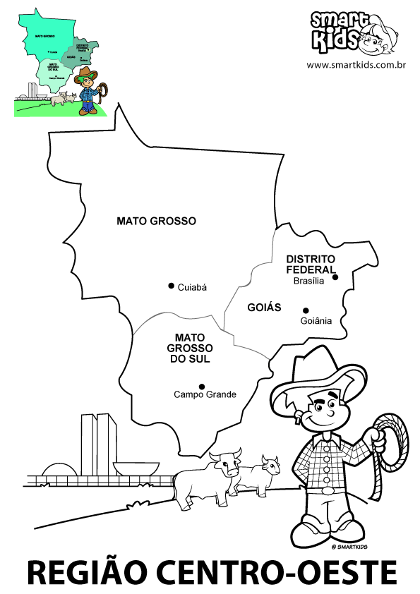
ATIVIDADE 02
COM O ALFABETO MÓVEL ESCREVA O NOME DOS ESTADOS QUE FAZEM PARTE DA REGIÃO CENTRO – OESTE:

ASSISTA AO VÍDEO SOBRE AS QUEIMADAS QUE ESTÃO ACONTECENDO NA REGIÃO CENTRO OESTE:

https://www.youtube.com/watch?v=nHUH-nckyzY&feature=youtu.be.
DEPOIS CONVERSE COM SEUS FAMILIARES SOBRE A IMPORTÂNCIA DE PRESERVAR AS MATAS DAS QUEIMADAS A FIM DE MANTER A NOSSA FLORA E FAUNA PRESERVADAS;
BOA SEMANA!!!

